ASAJA Almería propone retirar producto de primera categoría cuando el precio del mercado sea inferior al precio de retirada

La Junta Directiva de la organización se reunió el pasado miércoles, 18 de noviembre, para analizar la evolución de los precios en origen de esta campaña

En la tarde del pasado miércoles,las delegaciones locales de ASAJA en los municipios productores de frutas y hortalizas mantuvieron una reunión para analizar el desarrollo de la actual campaña hortícola en la provincia, y en especial, la dura caída que han experimentado los precios este mes de noviembre y especialmente desde la semana pasada y que se ha acentuado ésta.
ASAJA señala que desde la semana 46 se ha producido un fuerte descenso en los precios de la todas las producciones hortícolas, siendo la caída especialmente dura en berenjena cuyo precio se ha desplomado un 50% en apenas una semana, calabacín que viene perdiendo valor de forma muy intensa desde principios de mes a razón de un 50% cada semana hasta situarse en el entorno de los 0.30 euros/kg y en tomate con un descenso del 30%. En el caso de variedades como el tomate pera ha depreciado su valor de forma progresiva hasta situarse en un precio medio de 0.25 euros/kg y el tipo rama que también ha caído en estas dos semanas un 35% respecto a principios de mes. Lo mismo ocurre con el pepino que ha caído un 25% y que ya incluso ha llegado a estar por debajo de los 0.20 euros/kg en algunas pizarras, pimiento o judía que tampoco se libran de esta depreciación generalizada que se prolonga esta semana.
-50%
-50%
-30%
-11%
-25%
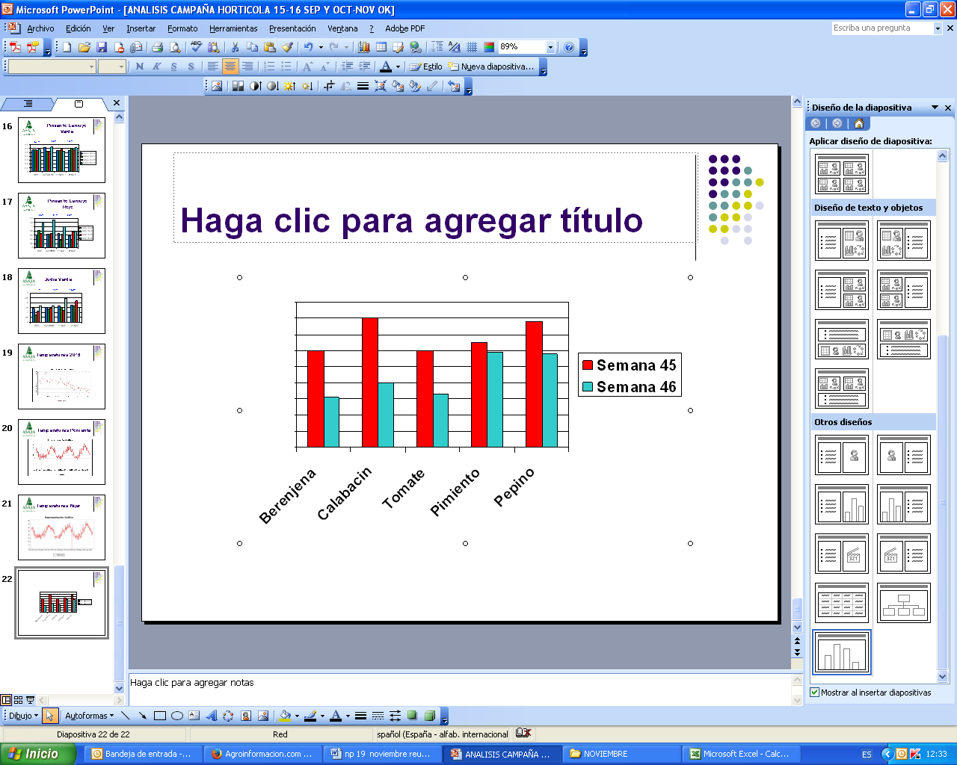

De hecho, productos como tomate, berenjena y pepino están por debajo de los precios que se registraron el año pasado, que recordemos dejaron un mal sabor de boca al inicio de la campaña. Las mayores diferencias respecto a la campaña pasada se están registrando en tomate, cuyo precio está un 49% por debajo del que registró esta misma semana la campaña pasada, pero por ejemplo el pepino tipo Almería está un 29% por debajo del año anterior y la berenjena un 14% también por debajo.
“Representantes del comercio a quienes ASAJA ha trasladado esta preocupación han señalado como factores determinantes la prolongación de las altas temperaturas que están ocasionando un adelantamiento de la maduración y que se traslada en una mayor presencia de producto en los mercados”, afirma Francisco Vargas, Presidente Provincial. Con esta situación, la Junta Directiva de ASAJA ha mostrado su inquietud por esta caída, y por la evolución de los próximos días. Por este motivo apuestan por no enviar las segundas categorías a comercializar y solicitan que se traslade esta petición a las organizaciones representativas del comercio en la provincia.
Asimismo, para garantizar la calidad y la recuperación de los precios en el momento que bajen las temperaturas y se regule la oferta en origen, motivo esgrimido por el comercio de la caída de los preicos, ASAJA pide que cuando los precios de las primera categorías se sitúen por debajo de los precios de referencia fijados para las retiradas del mercado (0.27 para tomate, 0.33 para pimiento y 0.20 para pepino) se empleen estos mecanismos de retirada establecidos para gestión de crisis, que también se implantaron para hacer frente al veto ruso y que recordemos están en vigor en la actualidad. “Cabe recordar que estas medidas que pueden ser puestas en marcha por OPFHs también pueden ser solicitadas por agricultores individuales a través de acuerdos con las propias OPs por lo que necesitamos emplear todos los medios a nuestro alcance para conseguir repuntar las cotizaciones en origen”.
Desde ASAJA somos conscientes de que estas medidas tienen un alcance limitado, y que no vienen a solucionar el problema de forma definitiva, pero consideramos que podrían contribuir a aliviar el mercado y a mejorar el precio al agricultor.

